Кабмин уточнил порядок оплаты допрасходов на реабилитацию при травматизме

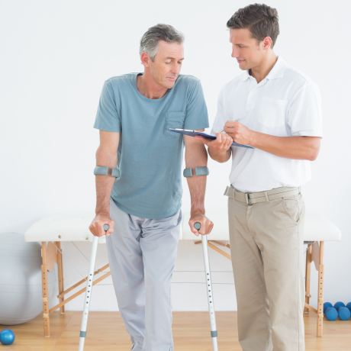
Скорректировано Положение об оплате дополнительных расходов на медицинскую, социальную и профессиональную реабилитацию застрахованных лиц, получивших повреждение здоровья вследствие несчастных случаев на производстве и профессиональных заболеваний (Постановление Правительства РФ от 18 июля 2024 г. № 974).
В частности, добавлено новое правило, согласно которому в случае если медпомощь не предусмотрена программой госгарантий бесплатной медицинской помощи, но при этом входит в объем лечения пострадавшего на производстве, определенного врачебной комиссией, страховщик оплачивает ее в полном объеме.
Установлен порядок определения размера компенсации за самостоятельно приобретенные технические средства реабилитации. Регламентирован порядок исчисления сроков пользования техсредствами при их замене.
С 835 руб. до 3 220 руб. увеличен размер компенсации на текущий ремонт транспортного средства и ГСМ. Предусмотрена его индексация раз в год с 1 февраля.
Решено только один раз оплачивать расходы на профобучение застрахованного лица в соответствии с рекомендациями программы реабилитации.
Проезд на ж/д транспорте в купе теперь также будет оплачиваться, за исключением проезда в 2-местных купе и вагонах повышенной комфортности.

